3) Descrizione dettagli implementativi

Lato server
Il server è stato rappresentato tramite una struct, in cui sono contenuti il proprio socket descriptor, una variabile di tipo struct sockaddr_in che avrà le informazioni necessarie per il funzionamento del server e una variabile di tipo Gestione_gioco_server che si occuperà di tutta la logica di gioco.
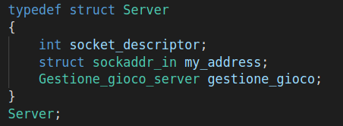

Per inizializzarlo bisognerà eseguire la funzione init_server. Questa funzione prende, come argomenti la porta su cui dovrà lavorare il server e la quantità di client che si protranno connettere in contemporanea al server. La funzione si occuperà di inizializzare le variabili interne alla struct Server.
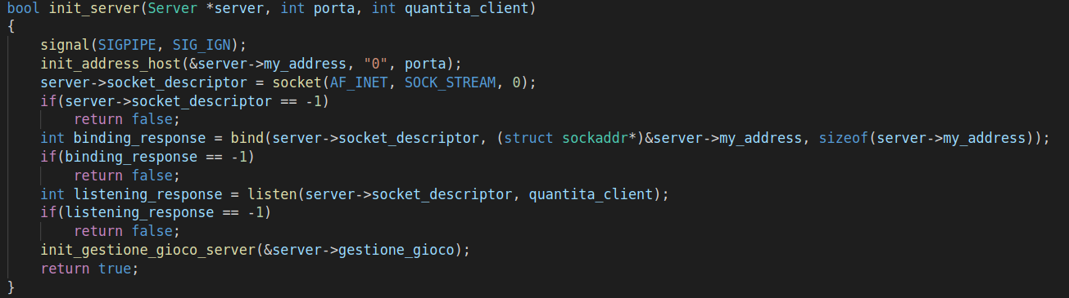
Se il server tenta di comunicare con un client che è stato “killato”, esso riceverà un segnale di SIGPIPE. L’azione di default del server è quella di chiudersi. La funzione
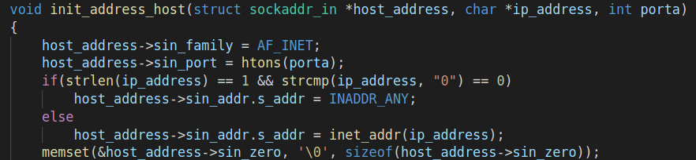
signal(SIGPIPE, SIG_IGN) serve a evitare tutto ciò. Per inizializzare la variabile my_address si utilizzerà la funzione init_address_host.

Questa funzione ha il compito di inizializzare le variabili di tipo sockaddr_in. Nel caso in cui venga passato come indirizzo ip la stringa “0” verrà assegnato l’indirizzo ip della macchina in cui è eseguito il programma che chiama questa funzione.
Fatto ciò la funzione init_server continua con l’inizializzazione del socket tramite le funzioni socket, bind, listen. Infine inizializza la logica di gioco tramite init_gestione_gioco_server.

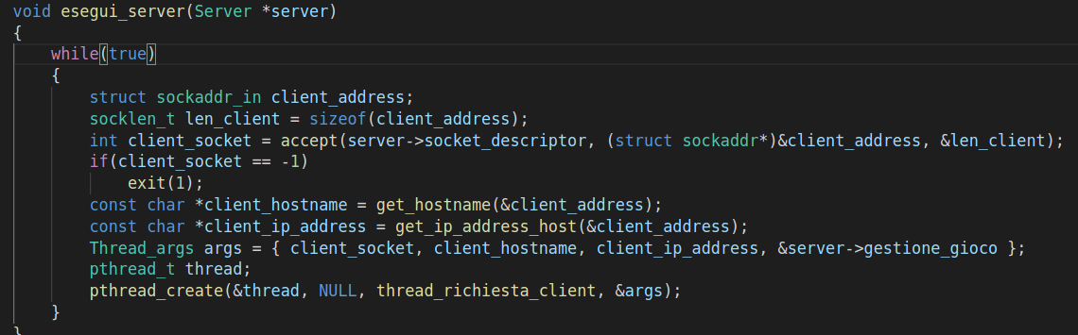
Successivamente il server è eseguito tramite la funzione esegui_server.

La variabile client_address serve a ottenere, tramite la funzione accept, hostname e indirizzo ip del client che si connettono al server. Queste informazioni vengono ottenute tramite get_hostname, get_ip_address_host.
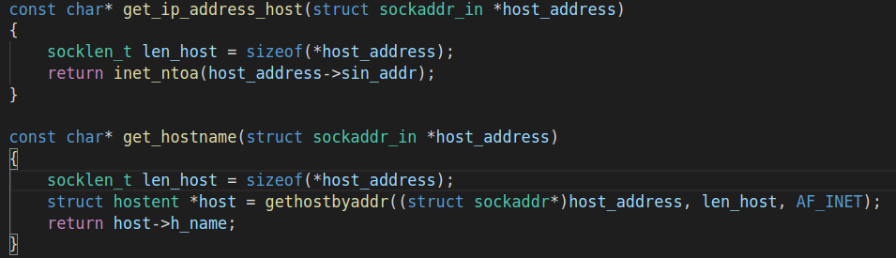
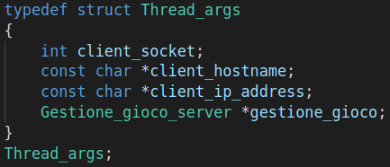
Dopo aver ottenute le info verrà creato un thread che si occuperà di soddisfare la richiesta del client appena connesso, la funzione che funge da thread avrà bisogno del client_socket, del client_hostname, client_ip_address, e di gestione_gioco che è la logica di gioco. Per passare questi argomenti al thread si utilitzzerà la struct Thread_args.

La funzione che fungerà da thread è thread_richiesta_client.
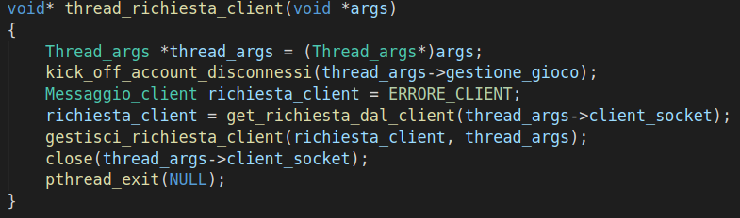
Ogni volta che viene creato un thread, si eseguirà un controllo per verificare che non ci siano giocatori inattivi da molto tempo, in caso affermativo questi giocatori verranno “kickati” dal server, ovvero verranno disconnessi dal server. Di tutto ciò se ne occupa la logica di gioco tramite la funzione kick_off_account_disconnessi. Della logica di gioco e delle sue funzioni se ne parlerà in seguito. Per conoscere la richiesta del client si fa uso della funzione get_richiesta_del_client.
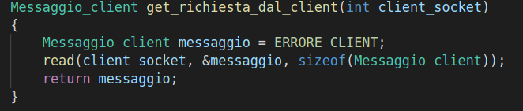

Questa funzione si occupa di leggere tramite socket la richiesta del client. Lo scambio di messaggi tra client-server e del funzionamento di gestisci_richiesta_client è spiegato nella sezione 2. In realtà, il server vanta di un’intera collezione di di funzioni che permettono di mandare o ricevere informazioni al/dal client. Tutte queste funzioni sono raccolte nei sorgenti utility_comunicazione_server.h e utility_comunicazione_server.c. Questi files sono riportati nell’appendice. Il funzionamento di queste funzioni è molto simile tra di loro. Una volta gestita la richiesta di un client il server chiude la connessione e il thread termina.
Di seguito è riportato il main del server.
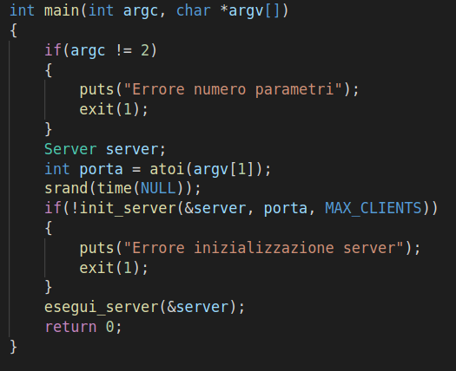

La logica di gioco è rappresentata dalla struct Gestione_gioco_server in cui sono contenute tutti gli elementi necessari per il funzionamento del gioco. Questa struct si occupa anche di gestire il corretto funzionamento del gioco, per esempio è suo compito gestire i movimenti dei giocatori, le collisioni, la creazione di una partita, l’aggiunta di un giocatore in partita, ecc…

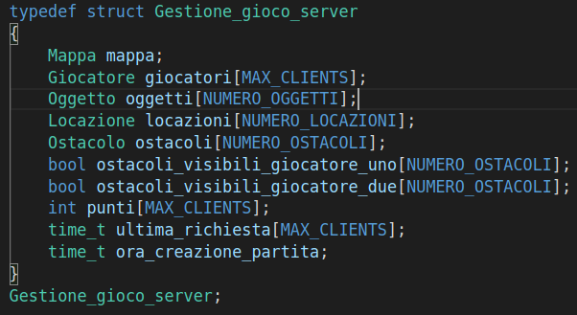

La struct Mappa rappresenta la mappa di gioco. I giocatori, gli oggetti, le locazioni e gli ostacoli sono rappresentati dai corrispettivi array e per ognuno di esso è stato definito una propria struct. I tre array booleani rappresentano gli ostacoli che sono visibili per un determinato giocatore. Nell’array punti sono memorizzai i punti accumulati dai giocatori in gioco. L’array ultima_richiesta è utilizzato per determinare se un giocatore è inattivo o no. In esso, alla posizione corrispondente al giocatore, è memorizzato l’ora dell’ultima richiesta effettuata dal giocatore e in ora_creazione_partita l’ora di quando è stata creata una partita, quest’ultimo valore verrà modificato ogni volta che si crea una partita.
Quando un giocatore tramite client effettua l’accesso il login al gioco, la struct Gestione_gioco_server controllerà se all’interno dell’array giocatori è disponibile un posto libero, in caso afferamtivo restituirà un id che verrà assegnato al client, questo servirà per identificare le richieste del giocatore. La funzione che si occupa di ciò è set_giocatore_connesso.
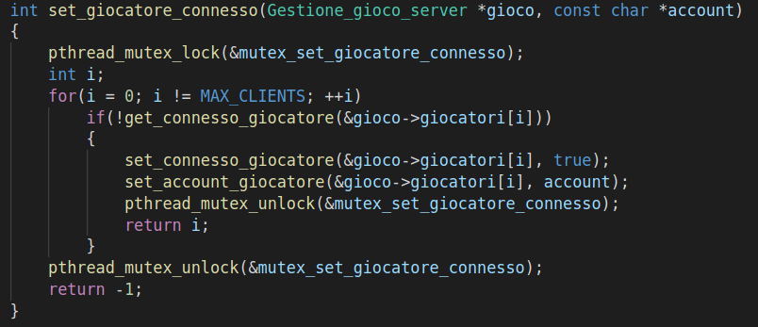

Per evitare situazioni di race condition è utilizzato un mutex specifico per questa funzione.
Ogni volta che un giocatore effettua una richiesta la logica di gioco, memorizzerà l’ora della richiesta nell’array ultima_richiesta tramite la funzione tramite l’id assegnato al client set_ultima_richiesta_al_tempo_corrente
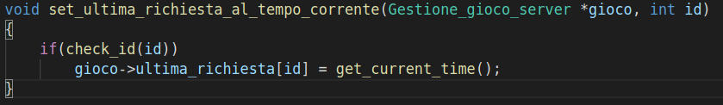

Ogni volta che un qualsiasi client invia una richiesta al server, quest’ultimo tramite la struct Gestione_gioco_server chiama la funzione kick_off_account_disconnessi. Nel caso in cui un giocatore non invia una richiesta da molto tempo verrà disconesso.
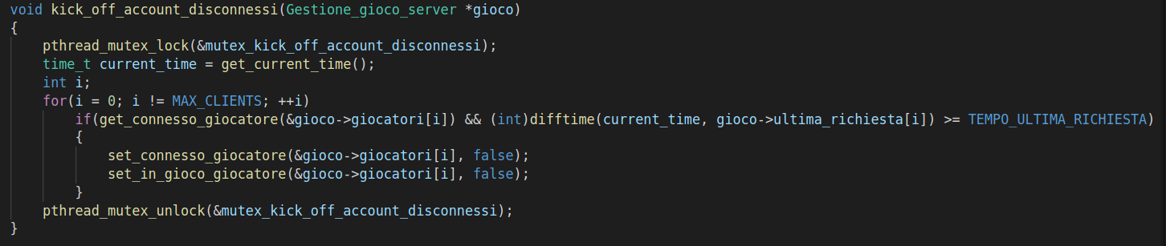
Qualsiasi giocatore, per rimanere connesso, dovra mandare una richiesta al server entro un tempo limite, quest’ultimo è rappresentato dalla costante TEMPO_ULTIMA_RICHIESTA.
Anche in questa funzione è utilizzato un mutex per evitare situazioni di race condition.
Quando un giocatore invia una richiesta di entrare nella partita la logica di gioco dovrà verificare se c’è già una partita in corso oppure no. Se non c’è alcuna partita in corso questa verrà creata, altrimenti il giocatore entrerà in gioco alla partita in corso. Tutto ciò è eseguito dalla funzione aggiungi_giocatore_in_partita.
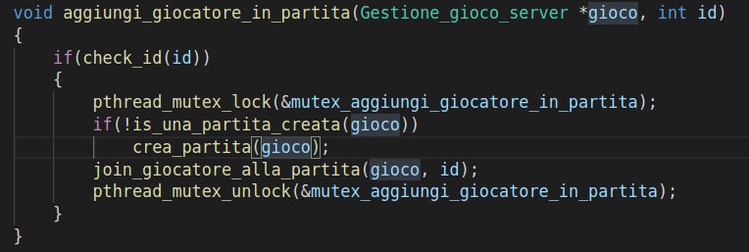
Anche qui è utilizzato un mutex specifico per questa funzione.

Lato client
Il client, al contrario del server, non è rappresentato da un’unica struct, ma da diverse struct. Nello specifico esistono le struct: Menu_accesso, Menu_principale, Menu_comandi, Game_client. Il Menu_accesso si occupa di permettere all’utente di effettuare il login, la creazione di un nuovo account oppure l’uscita dal programma. Tramite il Menu_principale è possibile giocare a una partita, di visualizzare i comandi per il gioco o di effettuare il logout.
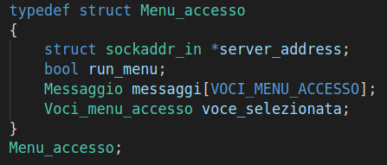
Con il Menu_comandi è possibile visionare i comandi del gioco e infine grazie al Game_client è possibile giocare a una partita. Ciò che fa partire il tutto è il Menu_accesso.

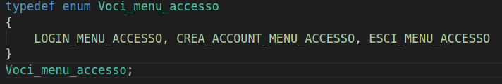
In esso è contenuto una variabile di tipo sockaddr_in, in cui ci sono le informazioni che riguardano il server a cui connettersi. Una variabile bool che indica se il menu deve continuare a funzionare oppure no. Un array di tipo Messaggio che rappresentano le opzioni del menu che compaiono a schermo e una variabile di tipo Voci_menu_accesso che rappresenta la voce evidenziata nel menu, quest’ultima variabile è rappresentata tramite enum.

Un utente tramite client che vuole effettuare il login, una volta che ha inserito account e password, crea una connessione con il server e gliele manda, nel caso in cui account e password sono corrette verrà assegnato un id a questo client e si passerà alla schermata successiva, ovvero verrà eseguito il menu principale. Quindi il menu accessoè come se si mettesse in pausa perchè subentra il menu principale. In caso di account e password errati si visualizzarà un messaggio di errore. La funzione che fa tutto ciò è premuto_login_menu_accesso.

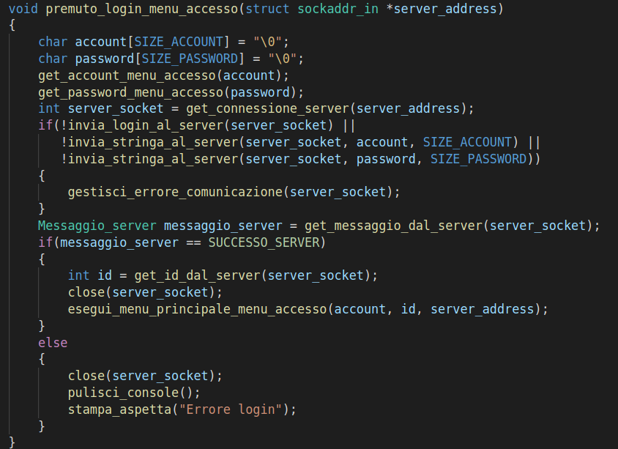
- Così come il server, anche il client ha una collezione di funzioni che permettono di inviare o di ricevere richieste al/dal server. Queste funzioni sono raccolte nei sorgenti utility_comunicazione_client.h e utility_comunicazione_client.c. In questa collezione fanno parte anche le funzioni invia_login_al_server, get_messaggio_dal_server, invia_stringa_al_server e get_id_dal_server. Il loro funzionamento è molto simile, così come tutte le altre funzioni della collezione.
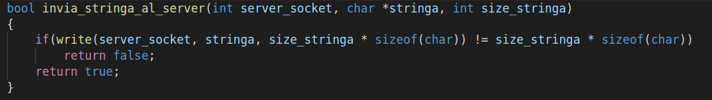
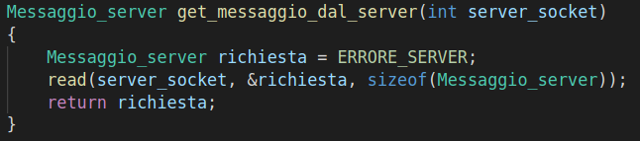

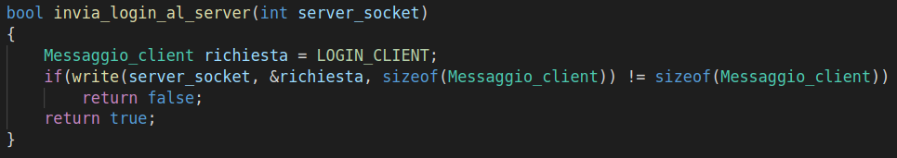
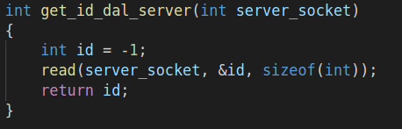

Nel caso in cui account e password siano corrette Il client ottiene dal server il messaggio SUCCESSO_SERVER e al client gli viene assegnato un id, successivamente viene eseguito il Menu_principale.
Una richiesta di creazione account è eseguita in una maniera molto simile a quella del login.

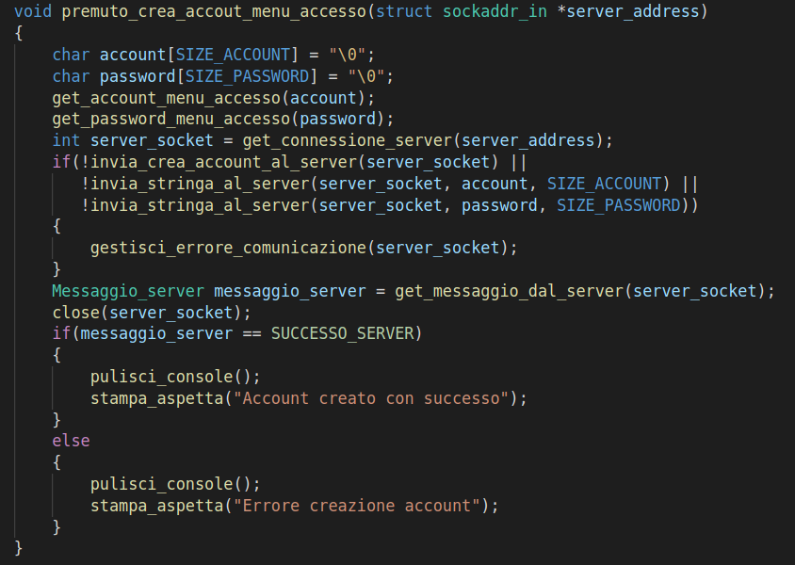

Il main del Menu_accesso è scritto in questo modo.
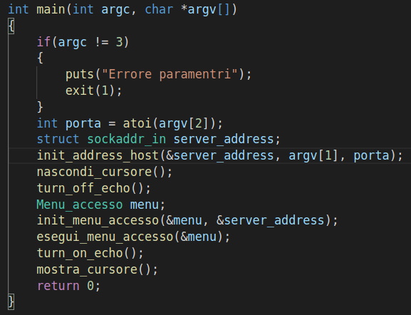

La struct del Menu_principale è molto similare a quella del Menu_accesso, con la differenza che Menu_principale ha una variabile in cui è memorizzato l’account del giocatore e un’altra variabile in cui è memorizzato l’id del giocatore.
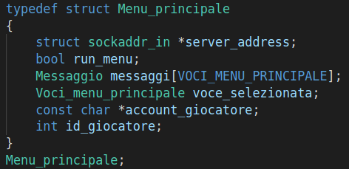

Quando un giocatore vuole effettuare il logout, il client deve aprire una connessione con server, poi deve inviare la richiesta di logout al server e deve anche inviare il proprio id, così il server riesce a capire quale giocatore deve essere disconnesso. Se tutto ciò ha successo si ritorna al Menu_accesso, altrimenti viene stampato un messaggio di errore e il programma viene chiudo. Tutto ciò viene eseguito dalla funzione premuto_logout_menu_principale.
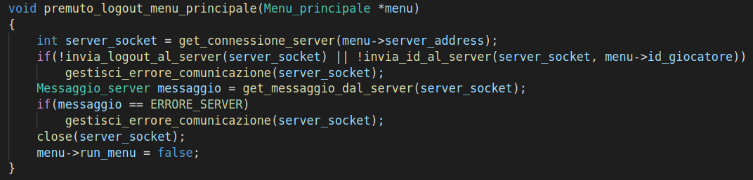
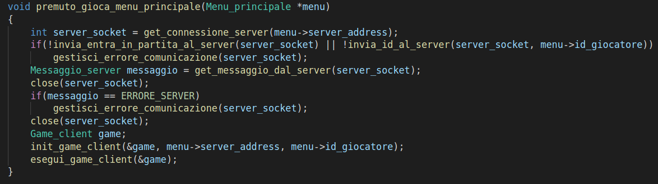
Invece quando un giocatore vuole giocatore a una partita, il client apre una connessione con il server, invia la richiesta di creazione patita, invia l’id del client e in caso di esito positivo una variabile di tipo Game_client viene inizializzata ed eseguita. In caso di esito negativo, viene stampato un messaggio di errore e il programma viene chiuso. Tutto ciò è eseguito dalla funzione premuto_gioca_menu_principale.

La struct Game_client possiede i vari elementi di una partita che devono essere visualizzati.
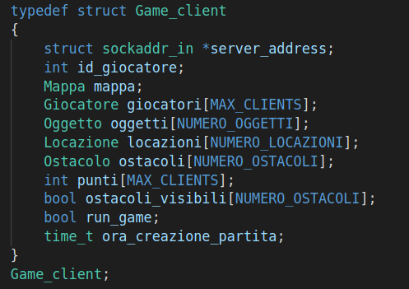
Non si occupa di gestire di logica di gioco ma quest’ultima invia le informazioni degli elementi di gioco che verranno ricopiati negli appropriati array o variabili che sono contenute nella struct Game_client. In altre parole Game_client visualizza a schermo ciò che gestisce Gestione_gioco_server.

Al Game_client verranno inviate anche le informazioni degli altri giocatori, così da permettere la loro visualizzazione. Quando una variabile di tipo Game_client viene inizializzata deve richiedere al server anche tutte le informazioni di questi elementi di gioco e questo è proprio ciò che fa la funzione update_info_game_client.
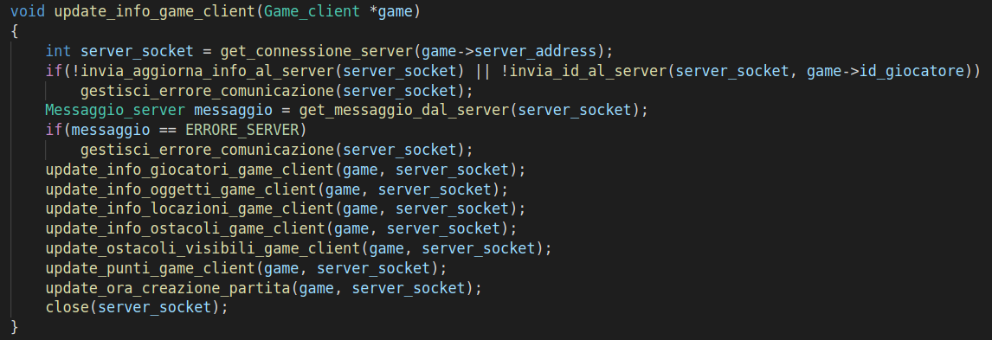
Inizialmente la funzione apre una connessione con il server, in caso di errore lo gestisce e termina l’esecuzione del programma. Altrimenti invia la richiesta di aggiornare le info al server e invia anche il proprio id. In caso di fallimento gestisce l’errore e termina il programma, altrimenti copia le informazioni che riceve dal server riguardo gli elementi di gioco nei propri array e variabili, infine chiude la connessione.
Invece per aggiornare le informazioni di gioco, mentre la partita è in corso, viene utilizzatà un’altra funzione che non richiede di ricevere le informazioni di tutti gli elementi di gioco, ma solo quelle che riguardano I giocatori, gli oggetti, gli ostacoli visibili e i punti, questa funzione è update_lite_info_game_client.

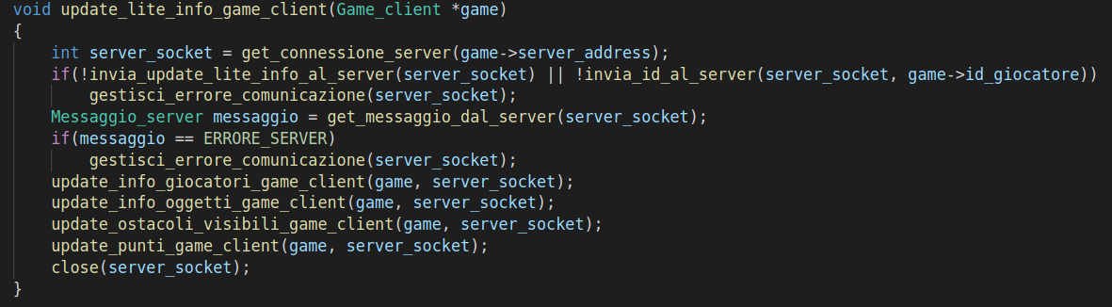
Quando viene premuto un pulsante, questo verrà captato e verrà controllato se è associato o no a un comando del gioco. In caso affermativo ci sarà una funzione apposita che invierà la richiesta del comando corrispondente al server. Per esempio, nel caso in cui venga premuto il comando muovi su, l’invio della richiesta di muovere il giocatore su spetterà alla funzione evento_key_w_game_client.
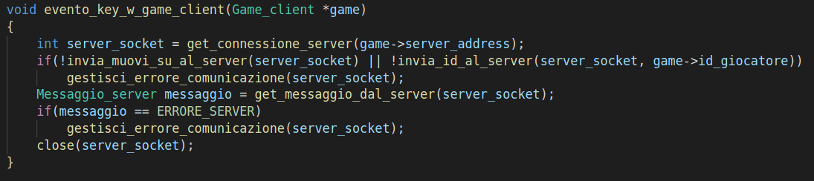
Questa funzione apre una connessione connessione con il server, invia la richiesta muovi su, invia il proprio id e in caso di successo semplicemente si chiude la connessione altrimenti si chiude l’intero programma. Le funzioni che si occupano degli altri comandi funzionano in modo analogo. La funzione che gestisce l’esecuzione del gioco è esegui_game_client.
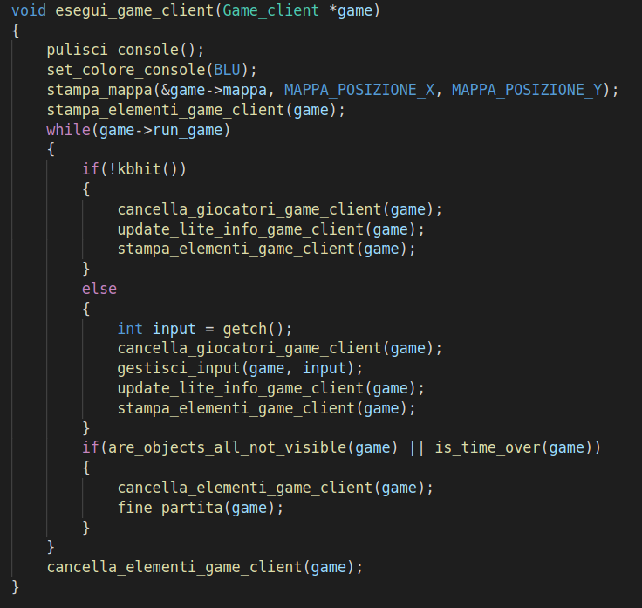

Prima del ciclo while viene stampata la mappa di gioco. La funzione stampa_mappa stamperà solo i bordi della mappa, poi verranno stampati gli elementi di gioco. Il ciclo while continuerà fin quando non si esce dal gioco. A ogni iterazione verrà verificato se il giocatore abbia premuto un pulsante tramite la funzione kbhit, se si, viene catturato l’input del pulsante premuto tramite la funzione getch, cancella i giocatori a schermo, si controllerà se è stato premuto un pulsante corrispondente a un comando, in caso affermativo si invierà una richiesta al server dello specifico comando, tramite la chiamata della funzione gestisci_input, infine aggiorna le info degli elementi di gioco e re-itera il processo. Nel caso in cui non venga premuto alcun pulsante si cancelleranno i giocatori dallo schermo, verrà inviata una richiesta di update al server e si stamperanno gli elementi.
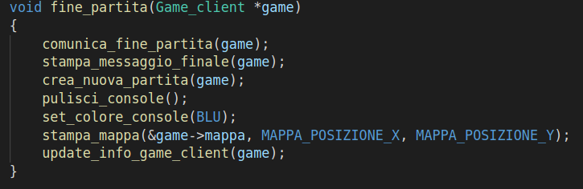
La partita termina se la funzione are_objects_all_not_visible oppure la funzione is_time_over resituiranno true, in quel caso verrà chiamata la funzione fine_partita.

Qui verrà comunicato al server che la partita è finita, poi verrà stampato un messaggio di riepilogo, successivamente verrà inviata una richiesta di creazione di una nuova partita, gli elementi precedenti verranno cancellati, la mappa verrà ri-stampata, si invierà un update delle info di gioco e si ritornerà nel while loop.

